INSTITUTO FEDERAL DE TELECOMUNICACIONES

ACUERDO mediante el cual el Pleno del Instituto Federal de Telecomunicaciones modifica diversas disposiciones de los Lineamientos para la entrega, inscripción y consulta de información para la conformación del Sistema Nacional de Información de Infraestructura.

Al margen un logotipo, que dice: Instituto Federal de Telecomunicaciones.
ACUERDO MEDIANTE EL CUAL EL PLENO DEL INSTITUTO FEDERAL DE TELECOMUNICACIONES MODIFICA DIVERSAS DISPOSICIONES DE LOS LINEAMIENTOS PARA LA ENTREGA, INSCRIPCIÓN Y CONSULTA DE INFORMACIÓN PARA LA CONFORMACIÓN DEL SISTEMA NACIONAL DE INFORMACIÓN DE INFRAESTRUCTURA.
Antecedentes
Primero.- Decreto de Reforma Constitucional: Con fecha 11 de junio de 2013, se publicó en el Diario Oficial de la Federación (el "DOF") el "Decreto por el que se reforman y adicionan diversas disposiciones de los artículos 60., lo., 27, 28, 73, 78, 94 y 105 de la Constitución Política de los Estados Unidos Mexicanos, en materia de telecomunicaciones" (el "Decreto de Reforma Constitucional"), mediante el cual se creó el Instituto Federal de Telecomunicaciones (el "Instituto") como un órgano autónomo que tiene por objeto el desarrollo eficiente de la radiodifusión ·y las telecomunicaciones.
Segundo.- Publicación de la Ley: El 14 de julio de 2014, se publicó en el DOF el “DECRETO por el que se expiden la Ley Federal de Telecomunicaciones y Radiodifusión, y la Ley del Sistema Público de Radiodifusión del Estado Mexicano; y se reforman, adicionan y derogan diversas disposiciones en materia de telecomunicaciones y radiodifusión”, entrando en vigor la Ley Federal de Telecomunicaciones y Radiodifusión (en lo sucesivo, “LFTR”) el 13 de agosto del 2014 y cuya última reforma fue publicada en el DOF el 29 de agosto de 2022.
Tercero.- Publicación del Estatuto Orgánico: El 4 de septiembre de 2014, se publicó en el DOF el “ESTATUTO Orgánico del Instituto Federal de Telecomunicaciones", mismo que entró en vigor el 26 de septiembre de 2014, (en lo sucesivo, "Estatuto Orgánico") cuya última modificación fue publicada en el DOF 20 de marzo de 2022.
Cuarto.- Lineamientos del Sistema Nacional de Información de Infraestructura: El 28 de octubre de 2019, se publicó en el DOF el “Acuerdo mediante el cual el Pleno del Instituto Federal de Telecomunicaciones aprueba y emite los Lineamientos para para la entrega, inscripción y consulta de información para la conformación del Sistema Nacional de Información de Infraestructura” (en lo sucesivo, los “Lineamientos del SNII), los cuales entraron en vigor el 29 de octubre de 2019.
Quinto.- Lineamientos para el despliegue, acceso y uso compartido de Infraestructura de Telecomunicaciones y Radiodifusión: El 15 de enero de 2020, se publicó en el DOF el "Acuerdo mediante el cual el Pleno del Instituto Federal de Telecomunicaciones emite los Lineamientos para el Despliegue, Acceso y Uso Compartido de Infraestructura de Telecomunicaciones y Radiodifusión (en lo sucesivo "Lineamientos de Despliegue de Infraestructura"), los cuales entraron en vigor el 16 de enero de 2020.
Sexto.- Consulta Pública: El 25 de octubre de 2023, el Pleno del Instituto en su XXVI Sesión Ordinaria sometió a Consulta Pública el “Anteproyecto de Acuerdo mediante el cual el Pleno del Instituto Federal de Telecomunicaciones modifica diversas disposiciones de los Lineamientos para la entrega, inscripción y consulta de información para la conformación del Sistema Nacional de Información de Infraestructura” (Anteproyecto). La Consulta Pública se llevó a cabo del 27 de octubre de 2023 al 24 de noviembre del 2023.
Una vez cerrada la Consulta Pública, se agruparon los comentarios, opiniones y manifestaciones que se encontraron relacionados entre sí, se tomaron en consideración las aplicables para hacer modificaciones y adecuaciones al Anteproyecto”. El pronunciamiento de manera general respecto de los comentarios, opiniones y manifestaciones concretas recibidas se encuentra disponible en el portal de Internet del Instituto.
Séptimo.- Análisis de Impacto regulatorio: De conformidad con el artículo Vigésimo Tercero de los Lineamientos de Consulta Pública y Análisis de Impacto Regulatorio, la Unidad de Concesiones y Servicios, mediante oficio IFT/223/UCS/10155/2023 remitió a la Coordinación General de Mejora Regulatoria de este Instituto, el Proyecto de “Acuerdo mediante el cual el Pleno del Instituto Federal de Telecomunicaciones modifica diversas disposiciones de los lineamientos para la entrega, inscripción y consulta de información para la conformación del Sistema Nacional de Información de Infraestructura”, así como el correspondiente Análisis de Nulo Impacto Regulatorio con el objeto de que dicha Coordinación emitiera la opinión no vinculante que correspondiera.
Octavo.- Opinión no vinculante en Mejora Regulatoria: El 12 de enero de 2024, mediante oficio IFT/211/CGMR/006/2024 de fecha 11 de enero de 2024, la Coordinación General de Mejora Regulatoria emitió la opinión no vinculante en relación con el Análisis de Nulo Impacto Regulatorio de la modificación a diversas disposiciones de los Lineamientos para la entrega inscripción y consulta de información para la conformación del Sistema Nacional de Información de Infraestructura.
Considerando
Primero.- Competencia del Instituto. De conformidad con el artículo 6º constitucional, párrafo tercero y apartado B, fracciones II y III y 28, párrafo décimo quinto y décimo sexto de la Constitución, establece que el Estado garantizará el derecho de acceso a las tecnologías de la información y comunicación, así como a los servicios de radiodifusión y telecomunicaciones, incluido el de banda ancha e internet. Para tales efectos, el Estado establecerá condiciones de competencia efectiva en la prestación de dichos servicios, las telecomunicaciones son servicios públicos de interés general, por lo que el Estado garantizará que sean prestados en condiciones de competencia, calidad, pluralidad, cobertura universal, interconexión, convergencia, continuidad, acceso libre y sin injerencias arbitrarias, la radiodifusión es un servicio público de interés general, por lo que el Estado garantizará que sea prestado en condiciones de competencia y calidad y brinde los beneficios de la cultura a toda la población, preservando la pluralidad y la veracidad de la información, así como el fomento de los valores de la identidad nacional, contribuyendo a los fines establecidos en el artículo 3o. de esta Constitución, así como el Instituto tendrá a su cargo la regulación, promoción y supervisión del uso, aprovechamiento y explotación del espectro radioeléctrico, las redes y la prestación de los servicios de radiodifusión y telecomunicaciones, así como del acceso a Infraestructura activa, pasiva y otros insumos esenciales. Por su parte, la fracción IV del párrafo vigésimo del mismo ordenamiento señala que el Instituto podrá emitir disposiciones administrativas de carácter general exclusivamente para el cumplimiento de su función regulatoria en el sector de su competencia.
Asimismo, conforme a lo dispuesto en el artículo 7, párrafos primero, segundo y cuarto, 15 fracción I y LVI de la LFTR y 6º del Estatuto Orgánico del Instituto Federal de Telecomunicaciones, el Instituto es un órgano público autónomo, independiente en sus decisiones y funcionamiento, con personalidad jurídica y patrimonio propios, tiene por objeto regular y promover la competencia y el desarrollo eficiente de las telecomunicaciones y la radiodifusión, en el ámbito de las atribuciones que le confiere la Constitución y en los términos que se fijan en la LFTR y demás disposiciones legales aplicables, por lo que tiene a su cargo la regulación, promoción y supervisión del uso, aprovechamiento y explotación del espectro radioeléctrico, los recursos orbitales, los servicios satelitales, las redes públicas de telecomunicaciones y la prestación de los servicios de radiodifusión y de telecomunicaciones, así como el acceso a la infraestructura activa y pasiva y otros insumos esenciales, sin perjuicio de las atribuciones que corresponden a otras autoridades en los términos de la legislación correspondiente.
En este sentido, en términos de lo señalado por el artículo 15, fracciones I y LVI de la LFTR, el Instituto se encuentra facultado para aprobar y expedir disposiciones administrativas de carácter general, planes técnicos fundamentales, lineamientos, modelos de costos, procedimientos de evaluación de la conformidad, procedimientos de homologación y certificación y ordenamientos técnicos en materia de telecomunicaciones y radiodifusión; así como demás disposiciones para el debido ejercicio de las facultades y atribuciones.
Además, los artículos 15, fracción XL y 51 de la LFTR establecen que, para la emisión y modificación de reglas, lineamientos o disposiciones de las reglas, lineamientos o disposiciones administrativas de carácter general, el Instituto deberá realizar Consultas Públicas bajo los principios de transparencia y participación ciudadana, lo cual fue debidamente realizado conforme se señala en el Antecedente Sexto del presente Acuerdo.
Segundo.- Del Sistema Nacional de Información de Infraestructura. En la “Iniciativa de Decreto por el que se expiden la Ley Federal de Telecomunicaciones y Radiodifusión” se establece la necesidad de contar con un Sistema Nacional de Información de Infraestructura (en lo sucesivo, “SNII”), el cual estará a cargo del Instituto, con el objeto de contar con información sobre la ubicación, características, capacidad de la infraestructura en telecomunicaciones instalada en todo el país, para lo cual se deberá crear y mantener actualizada una base de datos nacional geo-referenciada que contenga los registros de infraestructura activa y medios de transmisión, de infraestructura pasiva y derechos de vía y sitios públicos.
En razón de ello, el Capítulo II del Título Séptimo de la LFTR, en sus artículos 181 a 188 dispone que el Instituto creará y mantendrá actualizada una base de datos nacional geo-referenciada que contenga la información de los registros de infraestructura activa y medios de transmisión, de infraestructura pasiva y derechos de vía y de sitios públicos.
Así mismo, establece que los concesionarios, autorizados, dependencias y entidades de la Administración Pública Federal, estatal y municipal y los órganos autónomos y en general, todos los organismos e instituciones públicas deberán entregar al Instituto la información correspondiente.
Finalmente, también se señala que los particulares que deseen poner a disposición de los concesionarios bienes inmuebles para la instalación de infraestructura, podrán solicitar al Instituto que su información sea inscrita en el SNII.
Es por ello que, posteriormente a la emisión de los Lineamientos del SNII, con fecha 7 de octubre de 2022 se llevó a cabo el acto de Notificación del Fallo de la Convocatoria de la Licitación Núm. LA-043240999-E72-2022, para la “Contratación del Servicio que Incluye la Adquisición de una Herramienta Informática para la implementación del Sistema Nacional de Información de Infraestructura”.
Derivado de lo anterior y con el propósito de iniciar el proceso de conformación del Sistema Nacional de Información de Infraestructura, y señalar el inicio de operaciones del mismo, el Instituto se ha dedicado a realizar el procedimiento correspondiente para iniciar con su implementación, por lo que se han llevado a cabo distintas pruebas del Sistema que fue entregado por el proveedor ganador de la Licitación a fin de ajustarlo a los parámetros señalados en los Lineamientos del SNII, desde pruebas de desarrollo, calidad, configuración de ingreso, entre otras, que se efectuaron tanto en ambientes de desarrollo como en ambientes productivos.
En este sentido, y derivado de los resultados obtenidos en las pruebas realizadas surge la necesidad del Instituto de modificar los Lineamientos del SNII a fin de que permitan simplificar la entrega de la información requerida a los Sujetos Obligados, brindar mayor certeza jurídica a los regulados estableciendo fechas específicas para la entrega de información, así como facilitar la entrega de la misma, brindando mayor apertura al tipo de archivos que se recibirán, esto atendido a los avances tecnológicos que hay en el sector.
Aunado a lo anterior, resulta indispensable publicar en el DOF de nueva cuenta, el “Anexo IV” y “Anexo V” de los Lineamientos del SNII, derivado que en la publicación a que se refiere el Antecedente Cuarto del presente Acuerdo, no se realizó de manera completa. Asimismo, se ingresa el formato para el reporte de Obra Civil, lo anterior, para darle concordancia con los Lineamientos de despliegue de infraestructura.
Tercero.- Consulta Pública del Anteproyecto de modificación a los Lineamientos para la entrega, inscripción y consulta de información para la conformación del Sistema Nacional de Información de Infraestructura.- En cumplimiento al artículo 51 de la Ley y conforme se señala en el Antecedente Sexto del presente Acuerdo, se recibieron comentarios de diecinueve concesionarios y uno de la Cámara Nacional de la Industria Electrónica, de Telecomunicaciones y Tecnologías de la Información (CANIETI). Aquellos comentarios que se consideraron procedentes sirvieron para modificar y robustecer el documento final que por medio del presente se aprueba.
El documento que da respuesta a los comentarios, opiniones y manifestaciones vertidos derivado de la Consulta Pública a que se refiere el Antecedente Sexto del presente Acuerdo, se encuentra disponible en el portal de Internet de este Instituto.
Por las razones antes expuestas, con fundamento en lo dispuesto por los artículos 6º y 28, párrafo décimo quinto de la Constitución Política de los Estados Unidos Mexicanos; Cuarto Transitorio del Decreto por el que se reforman y adicionan diversas disposiciones de los artículos 6o., 7o., 27, 28, 73, 78, 94 y 105 de la Constitución Política de los Estados Unidos Mexicanos, en materia de telecomunicaciones; 1, 2, 7, 15, fracciones I y LVI, 17 fracción I, 51, 177, 178 y 180 de la Ley Federal de Telecomunicaciones y Radiodifusión; 1, 4, fracción I y 6, fracciones I y XXXVII del Estatuto Orgánico del Instituto Federal de Telecomunicaciones, se expide el siguiente:
Acuerdo
Primero.- Se MODIFICAN la fracción XVII del Lineamiento SEGUNDO; las fracciones III, IV y VI del lineamiento OCTAVO; el lineamiento DÉCIMO CUARTO; el segundo párrafo del lineamiento DÉCIMO QUINTO; el lineamiento DÉCIMO SEXTO; el lineamiento DÉCIMO SÉPTIMO; el lineamiento DÉCIMO OCTAVO; lineamiento DÉCIMO NOVENO; lineamiento VIGÉSIMO; lineamiento VIGÉSIMO PRIMERO; la fracción II, V y el último párrafo del lineamiento VIGÉSIMO QUINTO; el lineamiento VIGÉSIMO SEXTO; el artículo TRANSITORIO CUARTO; el ANEXO IV Diccionario de datos; el ANEXO V Formato de Información; se ADICIONAN la fracción II, y VIII del lineamiento segundo; la fracción VII del lineamiento QUINTO; dos últimos párrafos al lineamiento SEXTO; y se DEROGAN las fracciones V y XII del lineamiento OCTAVO; las fracciones I, II y III del lineamiento DÉCIMO OCTAVO; el artículo TRANSITORIO SEGUNDO de los Lineamientos para la entrega, inscripción y consulta de información para la conformación del Sistema Nacional de Información de Infraestructura, para quedar como sigue:
PRIMERO. …
SEGUNDO.
I. …
II. Archivo de Texto Estructurado: Texto con formato ASCII legible por humanos, organizado en campos y/o estructuras que permiten el intercambio de datos entre plataformas tecnológicas.
III. Archivos Vectoriales: …
IV. Acceso para Entrega: …
V. Acceso para Consulta: …
VI. Centros de Investigación Públicos: …
VII. Elemento: …
VIII. Folio Electrónico: El identificador del Expediente de Seguimiento que permite reconocer inequívocamente a una concesión, permiso, autorización o asignación en materia de telecomunicaciones o radiodifusión y, de ser el caso, a los Promoventes, de conformidad con los Lineamientos para la sustanciación de los trámites y servicios que se realicen ante el Instituto Federal de Telecomunicaciones, a través de la Ventanilla Electrónica y los Lineamientos del Registro Público de Concesiones.
IX. Indicador: …
X. Instituto: …
XI. Instituciones Públicas: …
XII. Lineamientos: …
XIII. Particulares: …
XIV. Punto Geográfico: …
XV. Sistema de Coordenadas: …
XVI. SNII: …
XVII. Sitios Privados: Bienes inmuebles o estructuras, incluyendo, Torres, Ductos, Postes o Pozos, respecto del cual un Particular tiene derecho de propiedad o disposición;
XVIII. Sujetos Interesados: …
XIX. Sujetos Obligados: …
XX. Universidades: …
XXI. Ventanilla Electrónica: …
TERCERO. …
CUARTO. …
CAPITULO II
Del Sistema Nacional de Información de Infraestructura
QUINTO.
I. a VI. …
VII. Obra Civil, en términos de lo establecido en los Lineamientos para el despliegue, acceso y uso compartido de infraestructura de telecomunicaciones y radiodifusión.
SEXTO. …
Para el caso de infraestructura pasiva, derechos de vía, infraestructura activa, medios de transmisión y/o sitios públicos que deba ser reportada por un Sujeto Obligado, no será necesario que sea registrada al SNII por otro que la utilice o posea mediante alguna figura jurídica aplicable.
Cuando los Sujetos Obligados usen infraestructura pasiva o derechos de vía que sean reportadas como Sitios Privados, tampoco será necesario que éste la reporte, siempre y cuando, sea reportada por un particular y sea presentada conforme al Elemento que corresponda (Bien inmueble o estructura, incluyendo, Torres, Ductos, Postes o Pozos, respecto del cual un Particular tiene derecho de propiedad o disposición), a través del "Formato de Inscripción de Sitios Privados" o bien, del formato del Elemento que corresponda, el cual forma parte integral de los presentes Lineamientos como Anexos “V” y "VI" . En todo caso, la falta de información al respecto, será responsabilidad de los Sujetos Obligados presentarla para su debido registro en el SNII, cuando forme parte de su infraestructura e independientemente de la figura jurídica por la cual utilice o posea la misma.
SÉPTIMO. …
OCTAVO. …
I. a II. …
III. Entrega y actualización de la información de telecomunicaciones y radiodifusión de los Elementos e Indicadores a través de los archivos en formatos vectoriales o de texto estructurado disponibles para cada uno de ellos en la herramienta informática que albergará el SNII.
IV. Informar sobre el estado que guarda la carga de los archivos con los formatos correspondientes para el registro de la información;
V. Se deroga.
VI. Permitir la carga masiva de información, a través de los archivos en formatos vectoriales o de texto estructurado disponibles para cada uno de los elementos e indicadores, en la herramienta informática que albergará el SNII.
VII. a XI. …
XII. Se deroga.
XIII. …
CAPITULO III
Del Acceso para Entrega y la solicitud de Acceso para Consulta
Sección I
Del uso de la Ventanilla Electrónica
NOVENO A DÉCIMO TERCERO. …
Sección II
De la Revocación de representantes y la Cancelación de Accesos para Entrega y Accesos para Consulta.
DÉCIMO CUARTO. En caso de revocación o renuncia del representante legal o servidor público autorizado en la Ventanilla Electrónica, en un plazo no mayor a 10 días hábiles, el Sujeto Obligado, por sí mismo o a través de su representante legal, deberá presentar la solicitud de baja del Acceso para Entrega y/o del Acceso para Consulta, mediante el formato correspondiente, por oficialía de partes o bien electrónicamente de conformidad con los Lineamientos para la sustanciación de los trámites y servicios que se realicen ante el Instituto Federal de Telecomunicaciones, a través de la Ventanilla Electrónica.
CAPITULO IV
De la entrega de la Información en el SNII
DÉCIMO QUINTO. …
Dicha información deberá ser entregada al SNII previo acceso a la Ventanilla Electrónica y a través de los formatos vectoriales o de texto estructurado disponibles para cada uno de los elementos e indicadores, en la herramienta informática que albergará el SNII.
DÉCIMO SEXTO. El SNII revisará, mediante procesos automatizados, que los formatos definidos en los presentes lineamientos y disponibles en la herramienta informática que albergará el SNII, hayan sido cargados y llenados debidamente. En caso de que la información se encuentre corrupta, ininteligible, o no cumpla con alguno de los términos indicados, el SNII informará del error correspondiente al Sujeto Obligado mediante la Ventanilla Electrónica, en un plazo que no exceda dos días hábiles contados a partir de la recepción de la información.
En cuyo caso, el Sujeto Obligado deberá cargar nuevamente la información dentro de un plazo que no exceda de 5 días hábiles contados a partir de que surta efecto la notificación correspondiente, y en caso contrario, se tendrá por no presentada la información.
Una vez que la información sea entregada y aceptada en el SNII, se emitirá un aviso de aceptación mediante la Ventanilla Electrónica en un plazo que no exceda de 5 días hábiles contados a partir de la recepción de la información.
DÉCIMO SÉPTIMO. En casos fortuitos o de fuerza mayor en los que el SNII llegase a presentar fallas que causaran su inhabilitación temporal mayor a veinticuatro horas dentro de los últimos 5 días naturales previos al vencimiento al plazo de entrega, el Instituto extenderá a los Sujetos Obligados el plazo de entrega de información, mismo que será equivalente al tiempo en el que el SNII estuvo inhabilitado.
DÉCIMO OCTAVO. Es responsabilidad de los Sujetos Obligados mantener actualizada la información contenida en el SNII a partir del año 2024, conforme al siguiente calendario, determinado por el último dígito de la sección variable del Folio Electrónico asignado en el Registro Público de Concesiones:
I. Se deroga.
II. Se deroga.
III. Se deroga.
DÍGITO TERMINACIÓN FOLIO ELECTRÓNICO | PERIODO DE ACTUALIZACIÓN SEMESTRAL | PERIODO DE ACTUALIZACIÓN SEMESTRAL Y ANUAL
0 y 9 | ENERO-FEBRERO | JULIO-AGOSTO
1 y 8 | FEBRERO-MARZO | AGOSTO-SEPTIEMBRE
2 y 7 | MARZO-ABRIL | SEPTIEMBRE-OCTUBRE
3 y 6 | ABRIL-MAYO | OCTUBRE-NOVIEMBRE
4 y 5 | MAYO-JUNIO | NOVIEMBRE-DICIEMBRE

Para aquellos que adquieran el carácter de Sujeto Obligado, posterior a la entrada en vigor de los presentes Lineamientos, contarán con un plazo de 120 días hábiles contados a partir que surta efectos el acto jurídico por el que adquiere dicho carácter, para inscribir la información correspondiente en el SNII.
DÉCIMO NOVENO. Con motivo del término de vigencia o revocación de una concesión o autorización, se mantendrá la información visible en el SNII por un periodo de 90 días naturales indicando el nuevo estatus de la concesión, después de este lapso de tiempo, el Instituto procederá a dar de baja la información para su consulta, conservando un historial de la misma.
VIGÉSIMO. En caso de cesión o fusión de Concesiones o Autorizaciones, el Sujeto Obligado resultante tendrá un plazo de 120 días naturales contados a partir de la formalización de la cesión o fusión, para la entrega total de la información, que incluya la adquirida en la cesión o fusión.
En caso de que una Institución Pública, Universidad y Centros de Investigación Públicos desaparezcan o sean integradas a otra, las nuevas entidades públicas que adquieran la titularidad de la infraestructura inscrita en el SNII, deberán entregar la totalidad de la información que corresponda en un plazo de 120 días naturales contados a partir de que surta efectos la transmisión de los bienes respectivos.
De la entrega de información de los Particulares
VIGÉSIMO PRIMERO. Los Particulares podrán solicitar en cualquier momento al Instituto ante la Oficialía de Partes Común o, a través de Ventanilla Electrónica, la inscripción en el SNII de los Sitios Privados que deseen poner a disposición de los Concesionarios y/o Autorizados, a través del "Formato de Inscripción de Sitios Privados" o bien, del formato del Elemento que corresponda, el cual forma parte integral de los presentes Lineamientos como Anexos “V” y "VI".
La información sujeta a inscripción deberá ser presentada conforme a lo indicado en el "Diccionario de Datos" el cual forma parte integral de los presentes Lineamientos como Anexo "IV", pudiendo ser entregada por Ventanilla Electrónica, previo registro o bien, a través de la Oficialía de Partes Común.
Los Particulares, en cualquier momento podrán solicitar al Instituto la baja de los Sitios Privados publicados, mediante escrito libre a través de la Oficialía de Partes Común o bien, a través de la Ventanilla Electrónica, según se haya realizado la solicitud original. El Instituto procederá a realizar la modificación en un plazo máximo de 5 días hábiles en el SNII.
…
VIGÉSIMO SEGUNDO. …
CAPITULO V
De la Consulta de la Información
VIGÉSIMO TERCERO A VIGÉSIMO CUARTO. …
CAPITULO VI
De la Información Cartográfica a través de Archivos Vectoriales
VIGÉSIMO QUINTO. …
I. …
II. Podrán ser ingresados a través de los formatos vectoriales o de texto estructurado disponibles para cada uno de los elementos e indicadores, en la herramienta informática que albergará el SNII;
III. a IV. …
V. La entrega de información será de manera íntegra de todos los elementos e indicadores en cada periodo de carga correspondiente.
Los Archivos Vectoriales o de texto estructurado deberán contener los puntos de origen y destino, así como la ruta o trayectoria completa que describa dicha información para los elementos de infraestructura que así se indiquen en el “Diccionario de Datos” el cual forma parte integral de los presentes Lineamientos como Anexo “IV”.
VIGÉSIMO SEXTO. La información geográfica correspondiente a la latitud y longitud indicada en algunos de los Elementos dentro del “Formato de Información” el cual forma parte integral de los presentes Lineamientos como Anexo “V”, tendrá la misma equivalencia en su caracterización de la información que la indicada para los Archivos Vectoriales o de texto estructurado de ese mismo Elemento, de acuerdo con lo indicado en el presente Capítulo. Asimismo, los Indicadores de cada Elemento según lo estipulado en el “Formato de información” deberán estar incluidos y relacionados en los archivos vectoriales o de texto estructurado disponibles para cada uno de los elementos e indicadores, en la herramienta informática que albergará el SNII;
CAPITULO VII
De la Verificación y las Sanciones
VIGÉSIMO SÉPTIMO. …
Capítulo VIII
Del cumplimiento de las obligaciones
VIGÉSIMO OCTAVO. …
TRANSITORIOS
PRIMERO. …
SEGUNDO. Se deroga.
TERCERO. …
CUARTO. La carga inicial de la información se realizará conforme al siguiente calendario:
DÍGITO TERMINACION FOLIO ELECTRÓNICO | CARGA INICIAL
0 y 9 | JULIO
1 y 8 | AGOSTO
2 y 7 | SEPTIEMBRE
3 y 6 | OCTUBRE
4 y 5 | NOVIEMBRE

Los Sujetos Obligados que realicen la carga inicial, deberán inscribir en el SNII la totalidad de los elementos de conformidad con el “Diccionario de Datos” y en los formatos definidos en los presentes Lineamientos y disponibles en la herramienta informática que albergará el SNII.
Asimismo, los Sujetos Obligados que no cuenten con la asignación de un Folio Electrónico, deberán tramitarlo al menos 30 días naturales antes de la primera carga inicial de información, conforme al calendario señalado en el presente artículo y mediante el procedimiento establecido en el capítulo III de los presentes Lineamientos. Lo anterior, con el objetivo de que conozcan el dígito de terminación de dicho folio el cual les indicará el mes de cumplimiento de su obligación.
Previo a la carga inicial de información, el Instituto llevará a cabo talleres informativos con el objetivo de dar a conocer a los Sujetos Obligados o interesados, el proceso de carga y consulta de información.
QUINTO. …

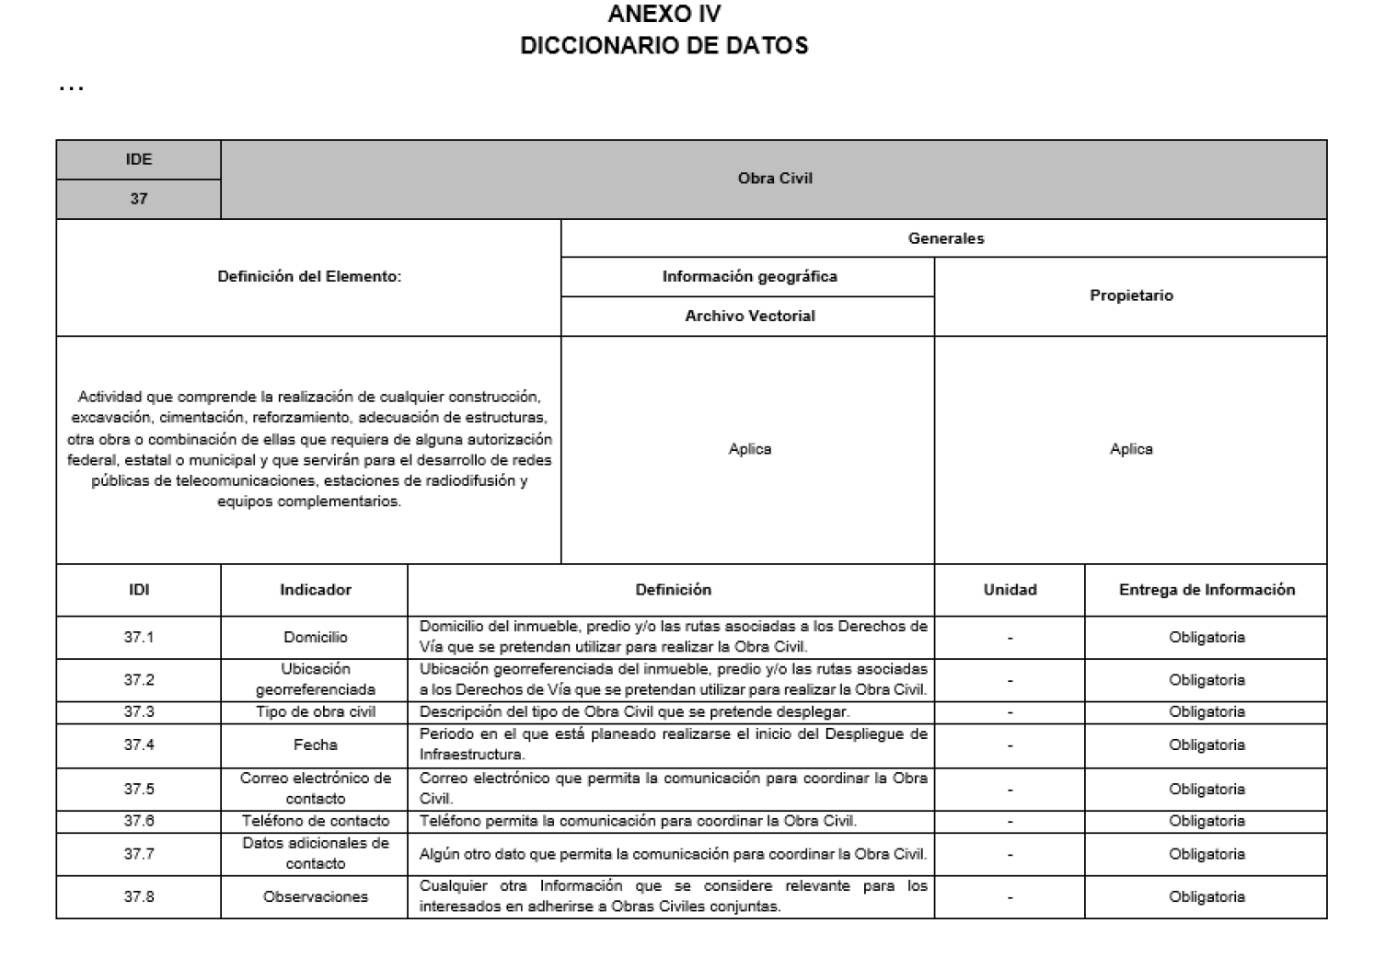

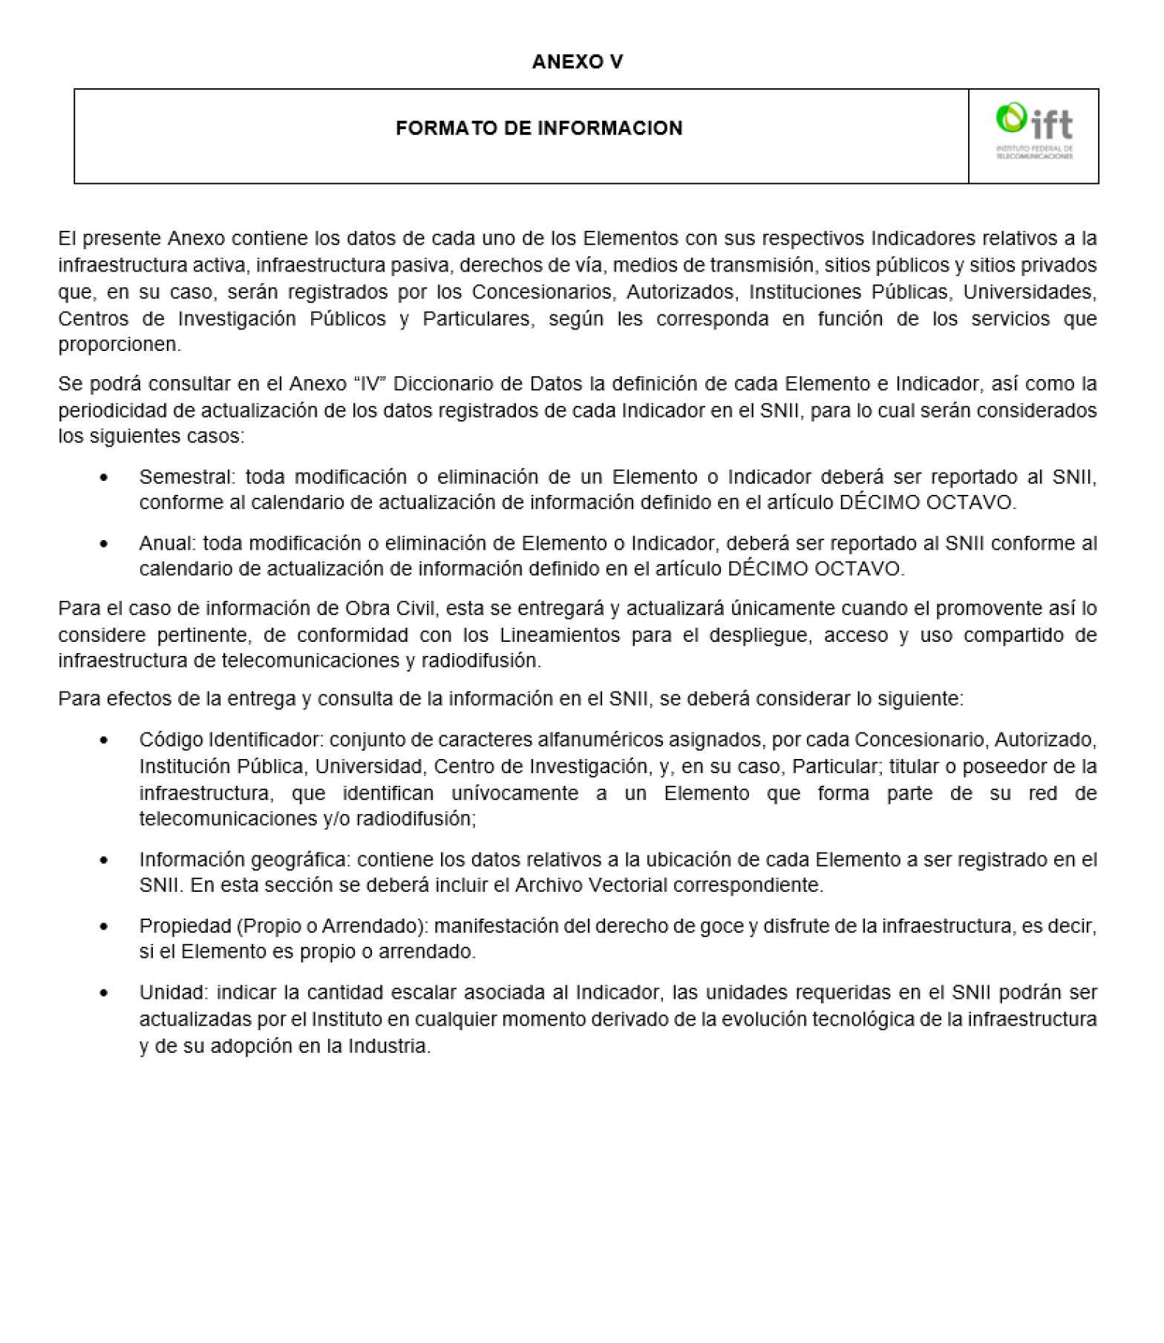

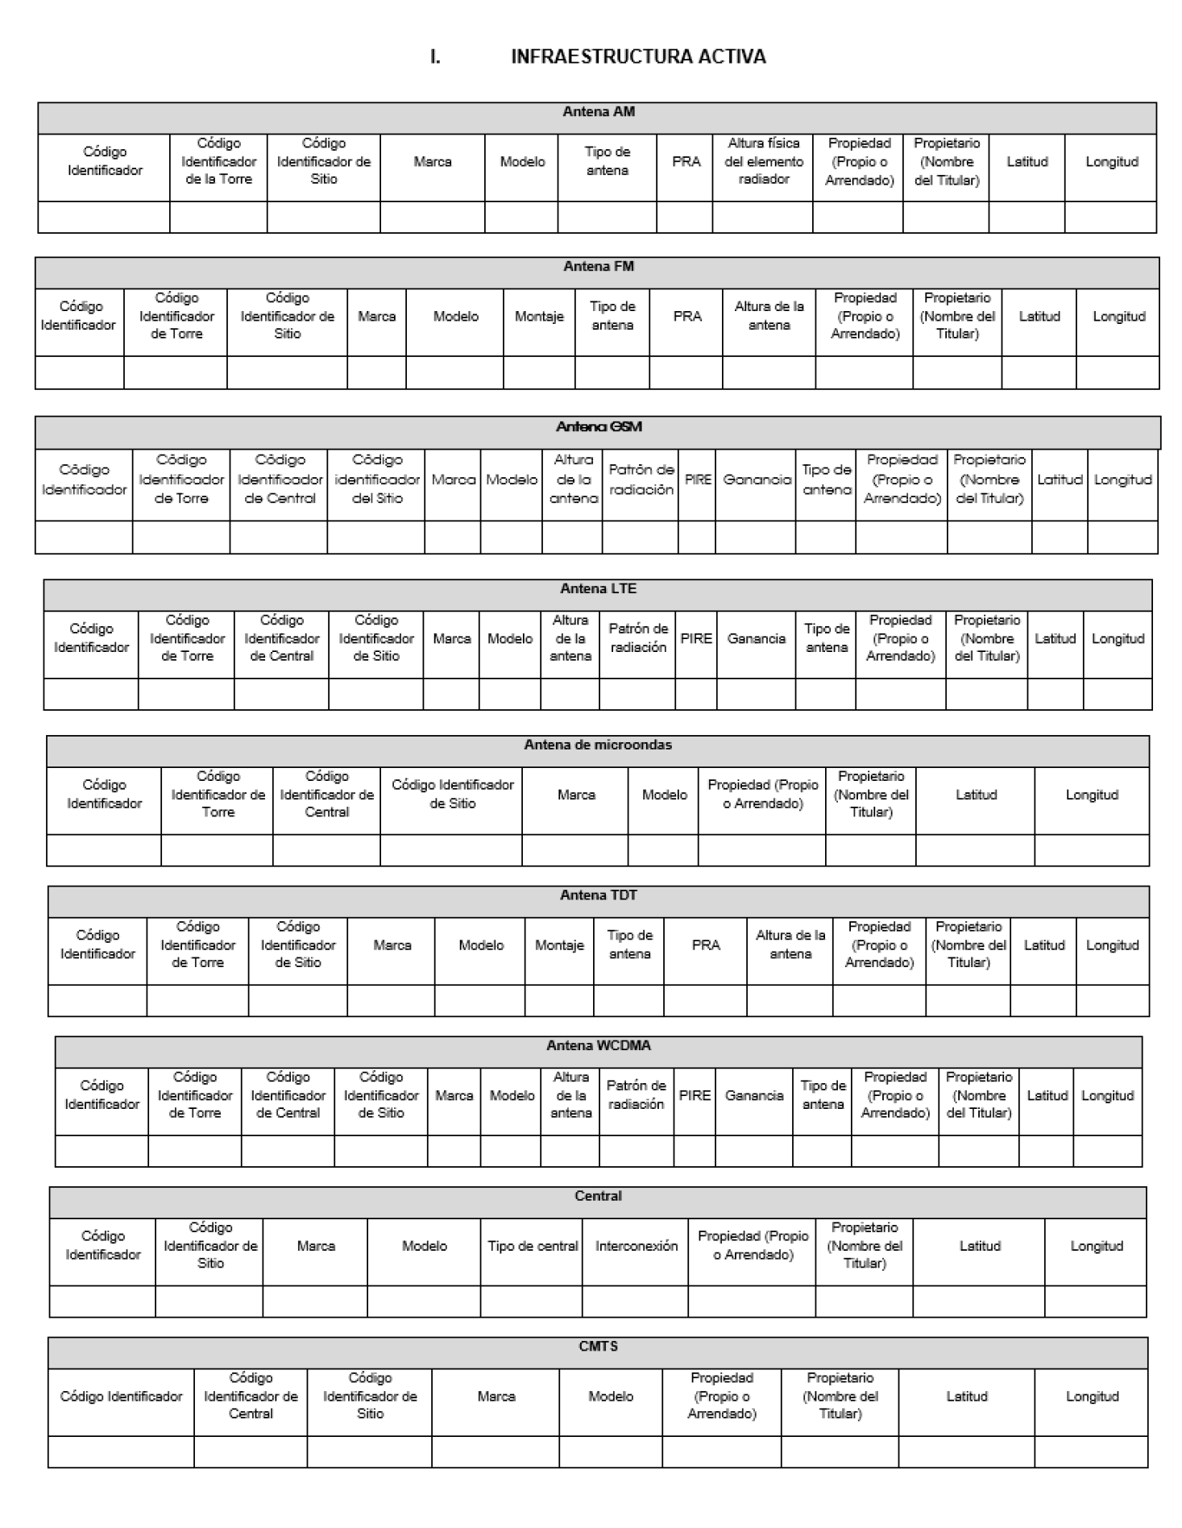

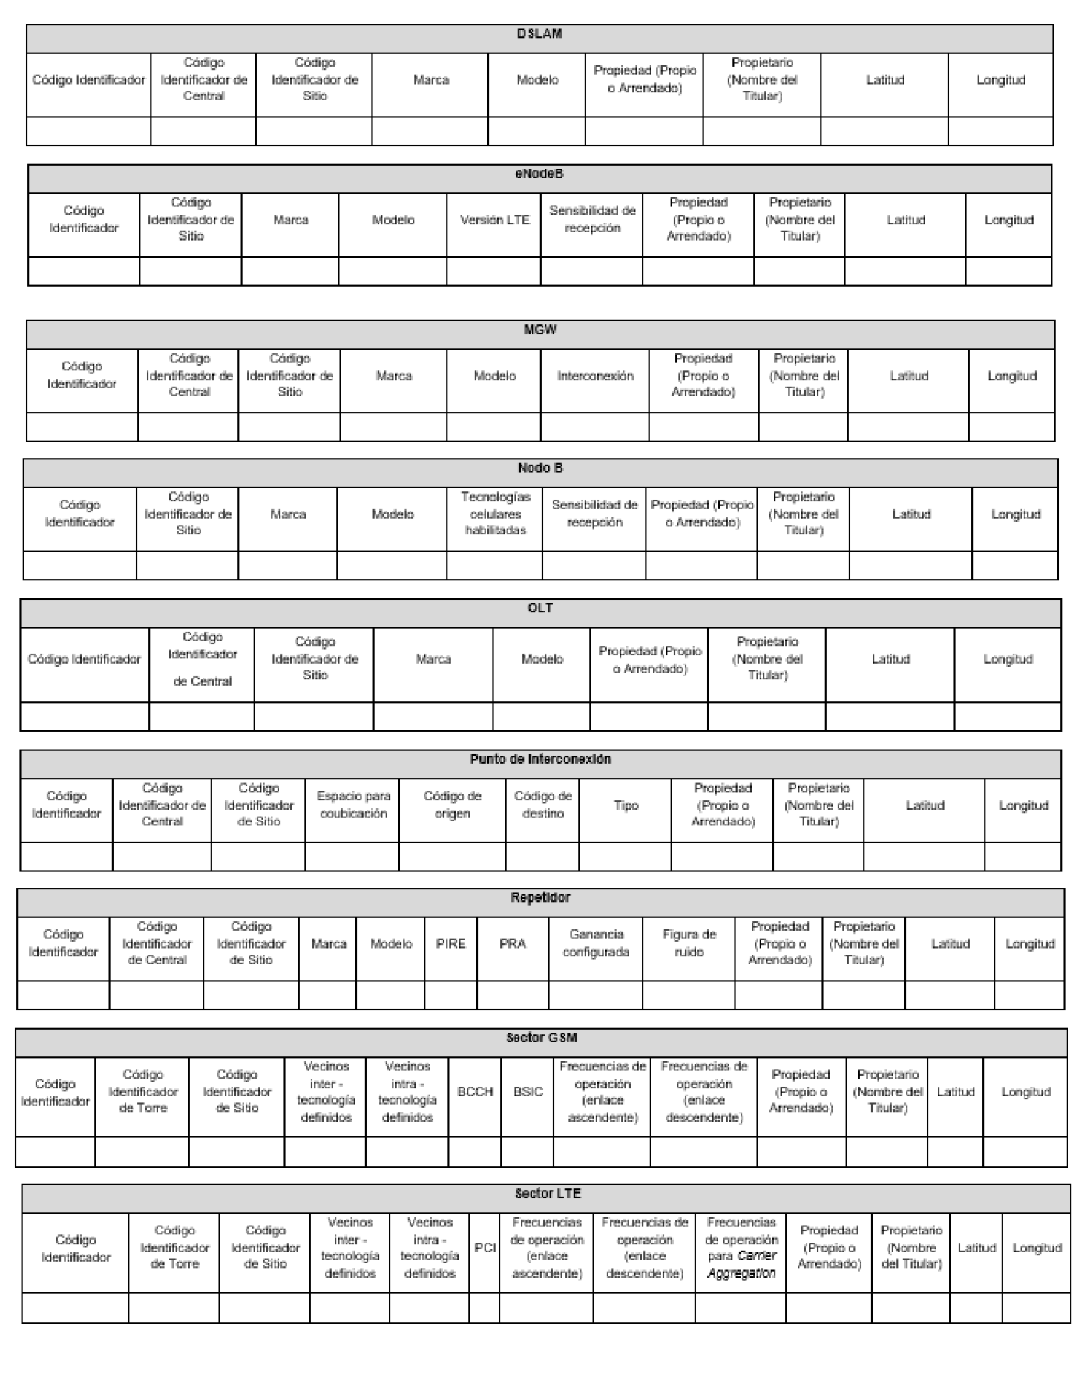

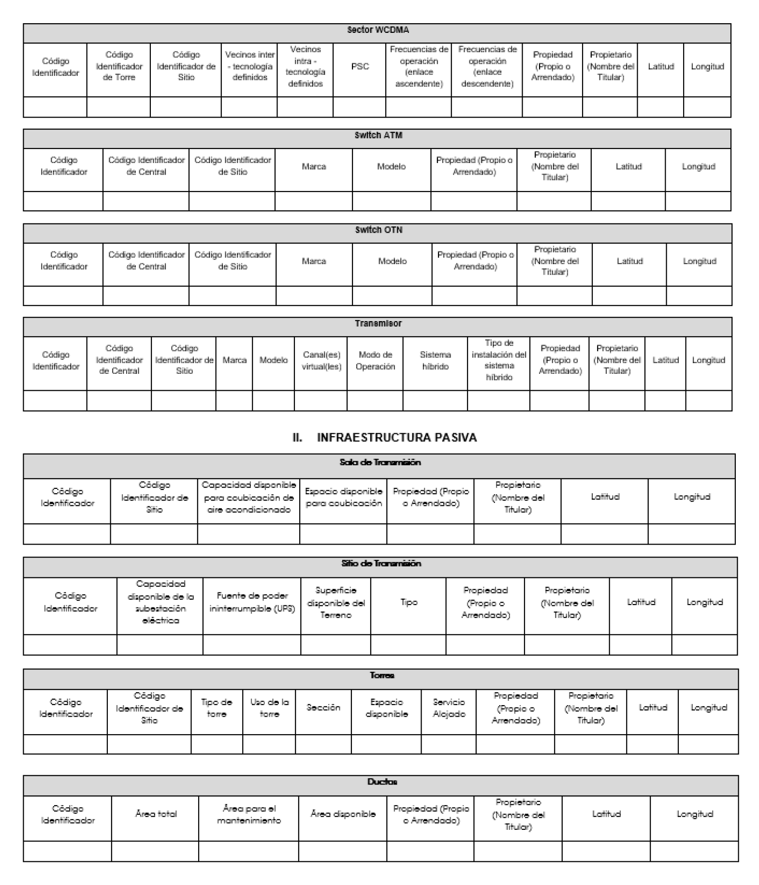

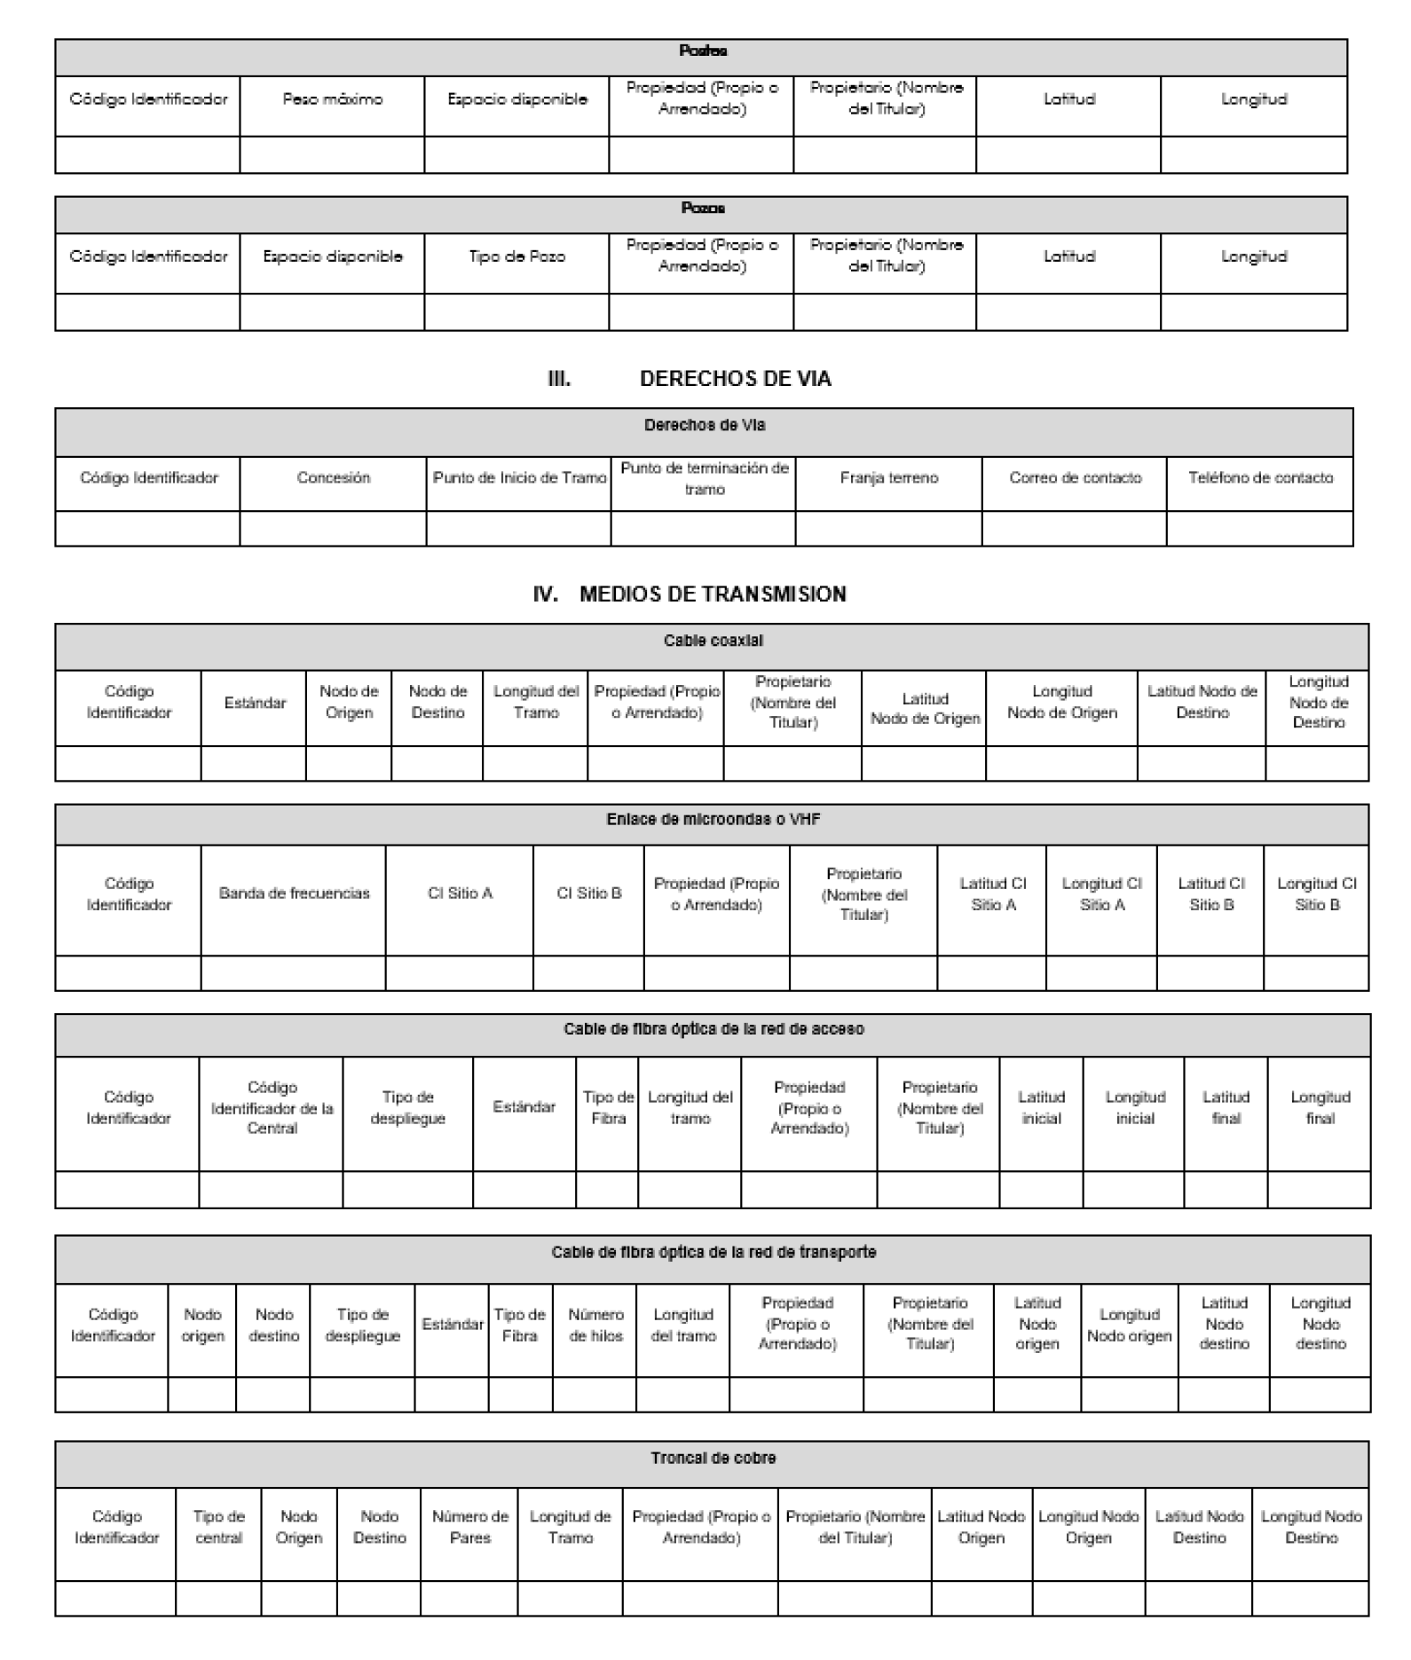
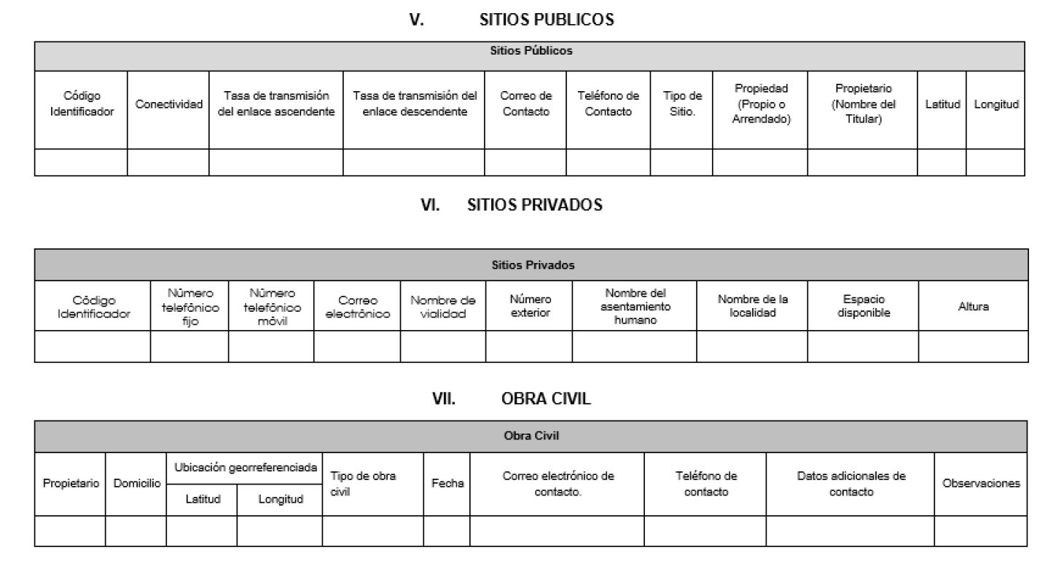

Segundo.- El presente Acuerdo entrará en vigor al día siguiente hábil de su publicación en el Diario Oficial de la Federación.
Tercero.- Publíquese el presente Acuerdo en el Diario Oficial de la Federación, de conformidad con lo dispuesto en el artículo 46 de la Ley Federal de Telecomunicaciones y Radiodifusión, y en la página de Internet del Instituto Federal de Telecomunicaciones.
Comisionado Presidente*, Javier Juárez Mojica.- Firmado electrónicamente.- Comisionados: Arturo Robles Rovalo, Sóstenes Díaz González, Ramiro Camacho Castillo.- Firmado electrónicamente.
Acuerdo P/IFT/140224/57, aprobado por unanimidad en la V Sesión Ordinaria del Pleno del Instituto Federal de Telecomunicaciones, celebrada el 14 de febrero de 2024.
Lo anterior, con fundamento en los artículos 28, párrafos décimo quinto, décimo sexto y vigésimo, fracción I de la Constitución Política de los Estados Unidos Mexicanos; 7, 16, 23, fracción I y 45 de la Ley Federal de Telecomunicaciones y Radiodifusión, y 1, 7, 8 y 12 del Estatuto Orgánico del Instituto Federal de Telecomunicaciones.
_________________________
*En suplencia por ausencia del Comisionado Presidente del Instituto Federal de Telecomunicaciones, suscribe el Comisionado Javier Juárez Mojica, con fundamento en el artículo 19 de la Ley Federal de Telecomunicaciones y Radiodifusión.
DAVID GORRA FLOTA, SECRETARIO TÉCNICO DEL PLENO DEL INSTITUTO FEDERAL DE TELECOMUNICACIONES, con fundamento en los artículos 25 de la Ley Federal de Telecomunicaciones y Radiodifusión, y 16, primer párrafo, fracción XIX del Estatuto Orgánico del Instituto Federal de Telecomunicaciones, así como numerales Primero, inciso a) y Cuarto del “Acuerdo mediante el cual el Pleno del Instituto Federal de Telecomunicaciones establece el uso de la Firma Electrónica Avanzada para los actos que emitan los servidores públicos que se indican”, publicado en el Diario Oficial de la Federación el 11 de noviembre de 2020, CERTIFICA: Que el presente documento, constante de diecisiete fojas útiles, es una representación impresa que corresponde fielmente con el documento electrónico original suscrito con Firma Electrónica Avanzada emitida por el Servicio de Administración Tributaria, del “Acuerdo mediante el cual el Pleno del Instituto Federal de Telecomunicaciones modifica diversas disposiciones de los Lineamientos para la entrega, inscripción y consulta de información para la conformación del Sistema Nacional de Información de Infraestructura.”, aprobado por el Pleno del Instituto Federal de Telecomunicaciones en su V Sesión Ordinaria, celebrada el 14 de febrero de dos mil veinticuatro, identificado con el número P/IFT/140224/57.
Se certifica con la finalidad de que se publique en el Diario Oficial de la Federación.
Ciudad de México, a 20 de febrero de dos mil veinticuatro.- Rúbrica.

